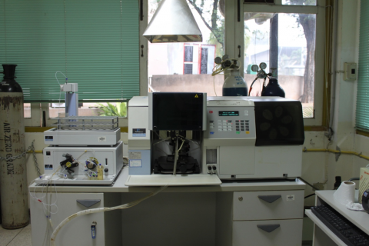
ชื่อเครื่องมือ
Atomic Absorption Spectroscopy รุ่น AAnalyst 100
สถานที่ตั้ง
ห้องปฏิบัติการ 1/1
รายละเอียด:
ใช้ในการวิเคราะห์หาธาตุ Cu Ni Zn Pb Cd Fe ในตัวอย่างสารละลาย
อัตราค่าบริการ:
รายละเอียด |  | หน่วยงาน/บุคคลภายนอก |  | หน่วยงานภายในมหาวิทยาลัย |  | หน่วยงานภายในคณะวิศวกรรมศาสตร์
อัตราค่าบริการวิเคราะห์ |  | 400 บาท/ชั่วโมง |  | 280 บาท/ชั่วโมง |  | 240 บาท/ชั่วโมง

หมายเหตุ : อัตราค่าบริการในตารางเป็นอัตราค่าบริการในการณีที่นักศึกษาหรือเจ้าของ ตัวอย่างมาวิเคราะห์เอง ในกรณีที่ส่งตัวอย่างมาให้เจ้าหน้าที่วิเคราะห์จะเป็นอัตราค่าบริการใหม่

